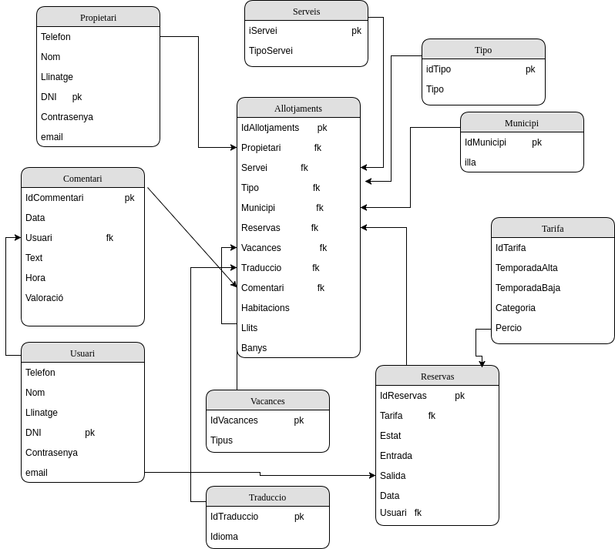
MODEL RELACIONAL
r

